【事故报告】怀远县淝南镇双沟村“2024•12•17”一般高处坠落事故调查报告
来源：怀远县应急管理局 蚌埠市怀远县·政府信息公开(事故调查)
原文链接：https://www.ahhy.gov.cn/zfxxgk/public/29621/53043154.html
发布时间：2025-03-07 抓取时间：2026-10-22

2024年12月17日16时许，怀远县淝南镇双沟村淝南镇中心幼儿园南侧路东（淝南宴会厅餐厅对面）的孙**户三楼屋顶发生一起高处坠落事故，李**（男，35岁）在安装王**户太阳能热水器的固定支架过程中从隔壁孙**户屋顶彩钢板顶面跌落至地面受伤致死，事故造成一人死亡。
为查明事故原因，依法追究相关单位和人员责任，使相关责任人受到教育，落实事故整改措施，按照《中华人民共和国安全生产法》《生产安全事故报告和调查处理条例》等有关法律法规规定，怀远县政府成立了由县委常委、常务副县长任组长，县检察院、县公安局、县应急局、县人社局、县总工会、淝南镇、淝南派出所等单位为成员的事故调查组（以下简称事故调查组）开展了调查工作。事故调查组同时邀请了2名市安全生产专家参与事故调查。
事故调查组按照“四不放过”和“科学严谨、依法依规、实事求是、注重实效”的原则，通过现场勘验、调查取证、调阅资料、人员询问、论证分析等一系列工作，查明了事故经过、原因、人员伤亡等情况，分清了事故责任，并提出对事故有关人员的处理建议，针对事故暴露出的问题提出了防范措施。
经调查组综合认定，这是一起因高处作业时人员违章、未采取防坠落等安全保护措施，从三楼屋顶的彩钢板坡面滑落，造成一人死亡的一般生产安全事故。

（一）事故相关人员基本情况
1.李**，男，35岁，身份证号码：3403**************，家庭住址：蚌埠市怀远县淝南镇双沟村李湖三队*号，专门从事热水器安装维修。事发时，在王**户的彩钢板坡面上安装热水器架子，在事故中死亡。
2.李*维，男，42岁，身份证号码：3403**************，家庭住址：蚌埠市怀远县淝南镇双沟村李湖三队*号，与李**属兄弟关系，是李**二哥。事发时，和李**一起干活，李*维在孙**户三楼屋内进行辅助协同工作。
3.孙**，男，37岁，身份证号码：3403**************，家庭住址：蚌埠市怀远县榴城镇沙沟村后圩*号。事发时其人在外办事（不在屋内）。
4.杨**，女，72岁，身份证号码：3403**************，家庭住址：蚌埠市怀远县淝南乡曹沟村王窝组*号，是王**的母亲。杨**跟王**说房屋漏水，王**和孙**协商一起在屋顶装彩钢板防水。事发时，杨**在屋内。
5.尹**，男，39岁，身份证号码：3403**************，家庭住址：怀远县淝南镇双沟村双三队*号，从事房屋维修、防水、彩钢瓦施工。负责孙**户、王**户两家屋顶的彩钢板安装，事发前一天，彩钢板已安装完毕。
（二）店铺屋顶彩钢板施工协商情况
王**户、孙**户两家互为邻居。杨**告诉其子王**说房屋漏水，王**就到隔壁询问孙**要不要一起安装彩钢板防水，双方协商同意一起在屋顶安装彩钢板防水。孙**电话联系专门从事彩钢板安装的尹**，尹**到现场查看并测量尺寸，预算报价10000元（每家5000元），双方均认可报价并达成意向。之后，尹**负责王**户、孙**户两家屋顶的彩钢板安装。双方口头约定，干完活结算费用。
（三）店铺屋顶太阳能热水器拆装协商情况
12月16日，尹**带领4名工人进行屋顶彩钢板安装作业前，告诉孙**其太阳能热水器需要先拆除，待彩钢板安装之后再将热水器复位，且其热水器水管积污垢严重需要清洗。因热水器拆装、清洗不属于其工作范围，孙**告诉尹**，让其联系人来处理，费用另计。
尹**就联系从事热水器安装维修的李**，负责将王**户、孙**户两家屋顶的太阳能热水器拆除、待彩钢板安装好之后再将热水器装原位。热水器复位安装的位置由尹**在彩钢板上做了标记。
李**在拆除热水器的过程中，发现王**户屋顶的热水器固定支架腐蚀较严重、热水器的保温桶损坏需要更换，更换费用为900元左右。经协商，王**的母亲杨**同意更换，并向李**支付订金200元。
李**、李*维两人将两家屋顶的太阳能热水器分别拆除，放到北侧屋顶平台。尹**带领4名工人随后将彩钢板安装完毕。
（四）现场勘察情况
事发时间：2024年12月17日下午16时许。
事发地点：怀远县淝南镇双沟村淝南镇中心幼儿园南侧路东（淝南宴会厅对面）双沟街道的孙**户和王**户三楼屋顶彩钢板上。坠落高度约8.7m（店铺民房层高约2.9m，共三层）。
事故类别：依据《企业职工伤亡事故分类》（GB6441-1986），事故类别为：09高处坠落，起因物为：建筑物，致害物为：工作面，伤害方式为：坠落。事故中的不安全状态：防护不当，不安全行为：未佩戴安全带。
事发现场照片：
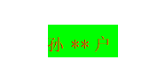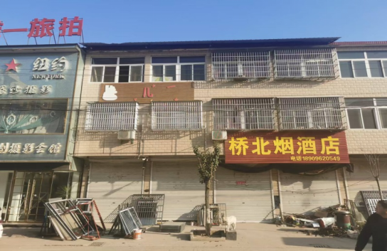
图1：事故施工涉及的孙**户和王**户
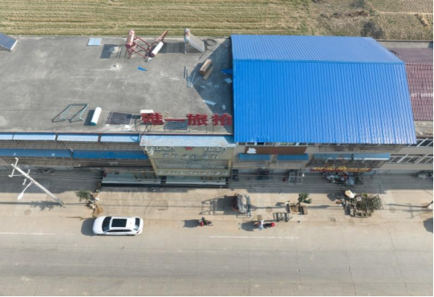
图2：发生事故的彩钢瓦屋面（圆圈为滑落位置）
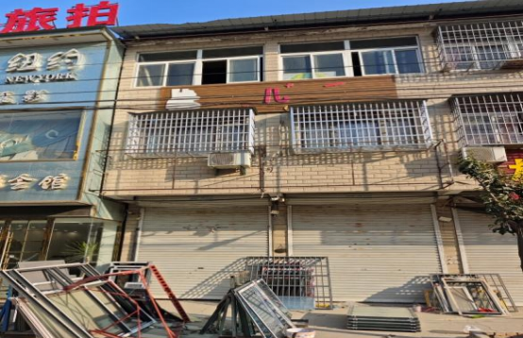
图3：人和热水器支架坠落位置（孙**户门前）
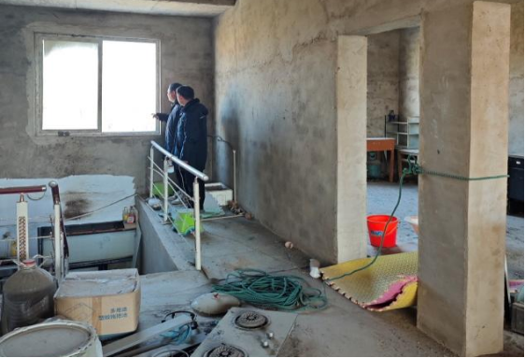
图4：孙**户（三楼北间）
二、事故发生经过、报告和应急救援情况
（一）事故发生经过
2024年12月初，为解决三楼屋顶漏水，孙**户和王**户协商一起在屋顶加装彩钢板防水，由孙**联系从事彩钢板安装的尹**，尹**到现场查看、测量后，报价10000元（每家5000元），三方均认可并达成意向，约定干完活后付费。
12月16日，尹**带领柏**等4名工人来安装彩钢板。尹**告知孙**户和王**，需要先将太阳能热水器拆除方可安装彩钢板，他们不负责热水器的拆除及复位安装。经孙**户和王**同意，尹**联系李**来拆除热水器，费用由两家直接付给李**。李**接到尹**电话后，就和李*维来到两家拆除热水器，两人分别将孙**户和王**两家屋顶的太阳能热水器拆除，拆除后放置在孙**户北侧的楼顶（楼板）上。李**在拆除过程中，发现王**户屋顶的热水器固定支架腐蚀严重、热水器的保温桶已损坏，其与王**的母亲杨**商量更换费用为900元，杨**同意更换，并支付订金200元。
12月16日，在李**、李*维将屋顶热水器拆除后，尹**等人将彩钢板安装完毕，并在彩钢板上做了标记（划线），以便于热水器复位安装。
12月17日15:00时左右，李**、李*维两人再到现场准备安装王**户屋顶的热水器。上楼顶的顺序是：先从孙**户的三楼后窗翻出去，窗外是一个二层屋顶的平台，平台上放着一个梯子（由尹**提供），从梯子爬到三楼屋顶（图例）。这次要从邻居（孙**户北侧）的三楼屋顶平台将太阳能热水器安装到新装的彩钢板坡面标记处。安装方法是先装热水器的支架，再装保温桶和玻璃管。
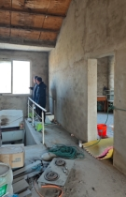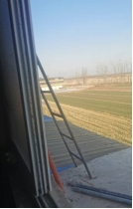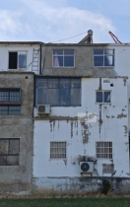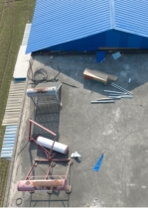
图例：上楼顶的顺序依次为① ② ③ ④
李**、李*维两人到达现场后，做了些准备工作，按顺序先安装王**户屋顶热水器的固定支架。李*维带了绳子作为安全绳之用，李*维把绳子拴在孙**户三楼室内的墙柱上，并嘱咐李**上楼顶作业时要把绳子一头拴在腰上，但没有检查确认李**是否系了绳子。李**在没有系绳子的情况下，直接上到了楼顶。李*维在三楼室内从事辅助性工作，李**在三楼彩钢板坡顶上准备安装热水器的支架。过了一段时间，16时许，李*维听到“嘭”的一声响，就喊李**的名字没有人回答。李*维赶忙跑到楼下，见到李**连同热水器的架子掉到孙**户门前的地面。与此同时，孙**的妻子年**（正在一楼）、隔壁户王**的母亲杨**二人听到有东西坠落的响声就出门查看，发现李**躺在孙**户门前地面。年**、李*维都拨打了120和110电话，经120救护人员确认李**已无生命体征。
（二）报告情况
事故发生后，现场协同施工人员（李**二哥）李*维、孙**的妻子年**均第一时间拨打了110、120电话。年**同时打电话告知孙**，让其回来。淝南派出所接到报案后，淝南镇政府相关负责人和民警立即赶到事故现场，淝南派出所对事发第一现场进行了勘察，并对事故相关人员组织开展询问调查。2025年1月9日，淝南镇政府将事故有关情况书面报告县应急管理局。
（三）救援和善后处置情况
2024年12月17日约16时30分左右，120救护人员到场检查后，确认李**已无生命特征。
事后，淝南镇政府、淝南派出所积极组织事故相关人员调解，协商相关赔偿事宜。目前，尹**（彩钢板安装施工负责人）、孙**已同意分别向李**家属赔偿10万元，王**未支付赔偿金，赔偿金暂由村委会保管。由于未达成赔偿协议，李**家属已委托律师向怀远县人民法院提起民事赔偿诉讼。
2025年1月9日，淝南镇政府将事故情况书面上报县应急管理局。随后县应急局联合淝南镇政府工作人员前往事故现场进行了初步勘察。根据工作程序，县政府及相关成员单位联合成立“2024·12·17”亡人事故调查组，对该起事故进行调查。
三、事故原因分析
（一）直接原因
彩钢坡顶的作业面高度约8.7m，李**上到三楼彩钢板的彩钢坡顶准备安装太阳能热水器的支架，李**未取得高空作业资质的情况下、未采取任何防坠落措施，从彩钢坡顶滑落到地面高坠致死。李**未系安全绳，违章、冒险作业是造成事故的直接原因。
（二）间接原因
1.李*维在三楼屋内从事协同作业，其嘱咐李**要拴好绳子再上去干活，但并没有检查确认李**是否系了安全绳。李*维在现场协同作业时，疏于安全检查、监护，没有及时发现并制止李**的违章行为。
2.尹**受托联系热水器拆除作业人员时，未确认李**是否具有从事高处作业的相关资格和能力，将李**介绍给孙**、王**拆除屋顶的热水器。
3.孙**、王**委托李**拆除、安装热水器时，未明确双方的安全责任和义务，对李**等人的高处作业资格情况未进行审查，选任不具有高处作业资格的人员从事热水器拆除作业。
四、事故责任认定和处理建议
（一）免于追究事故责任人员
李**，安全意识淡薄，未经安全教育培训、未取得高处作业资格证，对彩钢板坡顶安装热水器支架作业的高坠风险预判不足，违反安全作业规程，未系安全带（或安全绳）、未戴安全帽，违章、冒险作业，对事故发生负直接责任，鉴于其在事故中死亡，免予追究其责任。
（二）建议给予批评、教育人员
1.李*维，安全责任心差，其在现场协同作业时，没有检查确认李**是否采取了安全措施，疏于安全检查、监护，未及时发现并制李**的违章行为，对事故发生负有责任，建议由淝南镇人民政府对其进行普法宣传、批评教育。
2.尹**受托联系热水器拆除作业人员时，未确认李**是否具有从事高处作业的相关资格和能力，将李**介绍给孙**、王**拆除热水器，对事故发生负有责任，建议由淝南镇对其进行普法宣传、批评教育。
3.孙**、王**委托李**拆除、安装热水器时，未明确双方的安全责任和义务，未查验李**的高处作业资格，选择不具有高处作业资格的人员从事热水器拆除及安装，对事故发生负有责任，建议由淝南镇对其进行普法宣传、批评教育。
五、事故的主要教训
（一）相关作业人员安全意识淡漠，个人自我保护能力差，现场作业风险辨别能力弱。淝南镇人民政府等单位要加强从事相关作业人员安全教育培训，宣传安全生产法律法规，讲解高处作业、临时用电作业、动火作业等常见危险作业安全风险和防范措施，分享典型事故案例。
（二）规范高处作业安全防护，加强现场管理。高处作业前，要检查并配备合格安全带、安全帽、安全网等防护用品，落实安全防范措施，加强现场监督检查和监护，及时纠正和制止违章、违规行为，实现安全生产。
（三）加强委托行为的约束管理。委托人与被委托人之间，需签订安全管理协议，明确双方的安全责任和义务。被委托人应当具备相应的资质、资格和能力。
六、事故整改和防范措施
（一）强化安全教育培训。各单位、各部门应当加强特种作业人员安全生产法律法规知识培训，提高其安全生产法律意识，宣传高处作业等特种作业典型事故案例，提高作业人员安全意识和自我保护能力。
（二）规范作业防护，正确佩戴劳动保护用品。涉及高处作业时，应当对作业场所开展风险辨识，制定作业方案，配备必要的劳动防护用品和应急器材，切实做好个体防护。
（三）加强现场管理，及时纠正违章。涉及高处作业、临时用电作业、动火作业等特殊危险作业时，应当加强现场管理，协同作业人员应当履行现场监护职责，及时纠正、制止违章违规行为。
（四）普及安全宣传。镇政府应当利用村委会广播、悬挂横幅、网络媒体等渠道，做好事故案例警示教育，广泛传播安全知识，提高人民群众安全意识。

